563. Какая доля энергии фотона приходится при эффекте Комптона на электрон отдачи, если рассеяние фотона происходит на угол φ=π/2? Энергия фотона до рассеяния ε_{ф}= 0,51 МэВ.

ε_{ф}=0,51МэВ  φ = 90° | 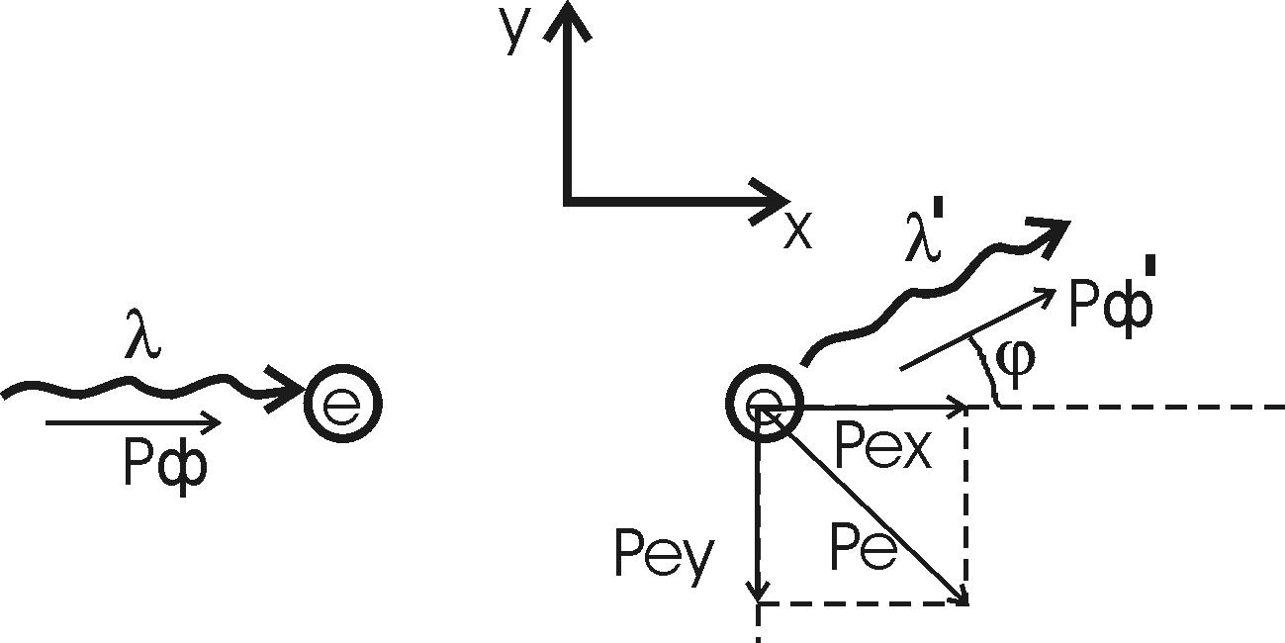  Энергия фотона до рассеяния 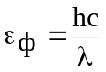, где h – постоянная Планка, c – скорость света, λ – длина волны фотона. По определению импульс фотона и его длина волны связаны соотношением: 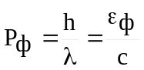, где h – постоянная Планка, λ – длина волны фотона. Согласно формуле Комптона длина волны после рассеяния равна 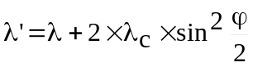, где λс = 2,43×10⁻¹²м – Комптоновская длина волны электрона, φ – угол рассеяния. Импульс фотона после рассеяния 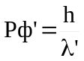. Поэтому 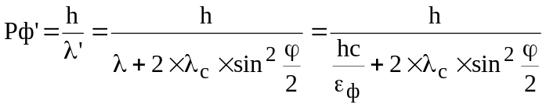.  Из закона сохранения импульса имеем: 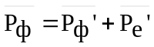. Проектируем вектора на оси X и Y: На ось X: 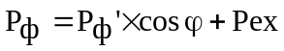; На ось Y: 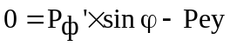.  Из первого уравнения 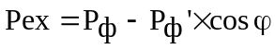, а из второго 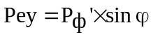.  Общий искомый импульс отдачи электрона равен  . Упрощаем:  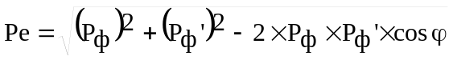.  Импульс 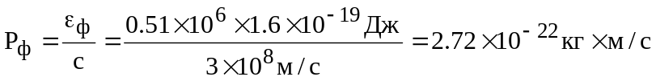.  Импульс 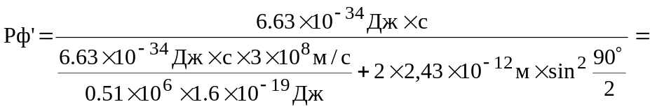  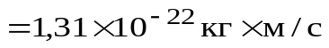. Тогда  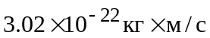.  Тогда энергия электрона отдачи равна  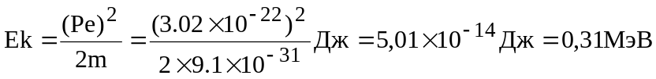.  Искомое отношение равно 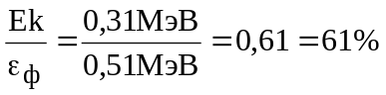.
Ek/ε_{ф} = ?

